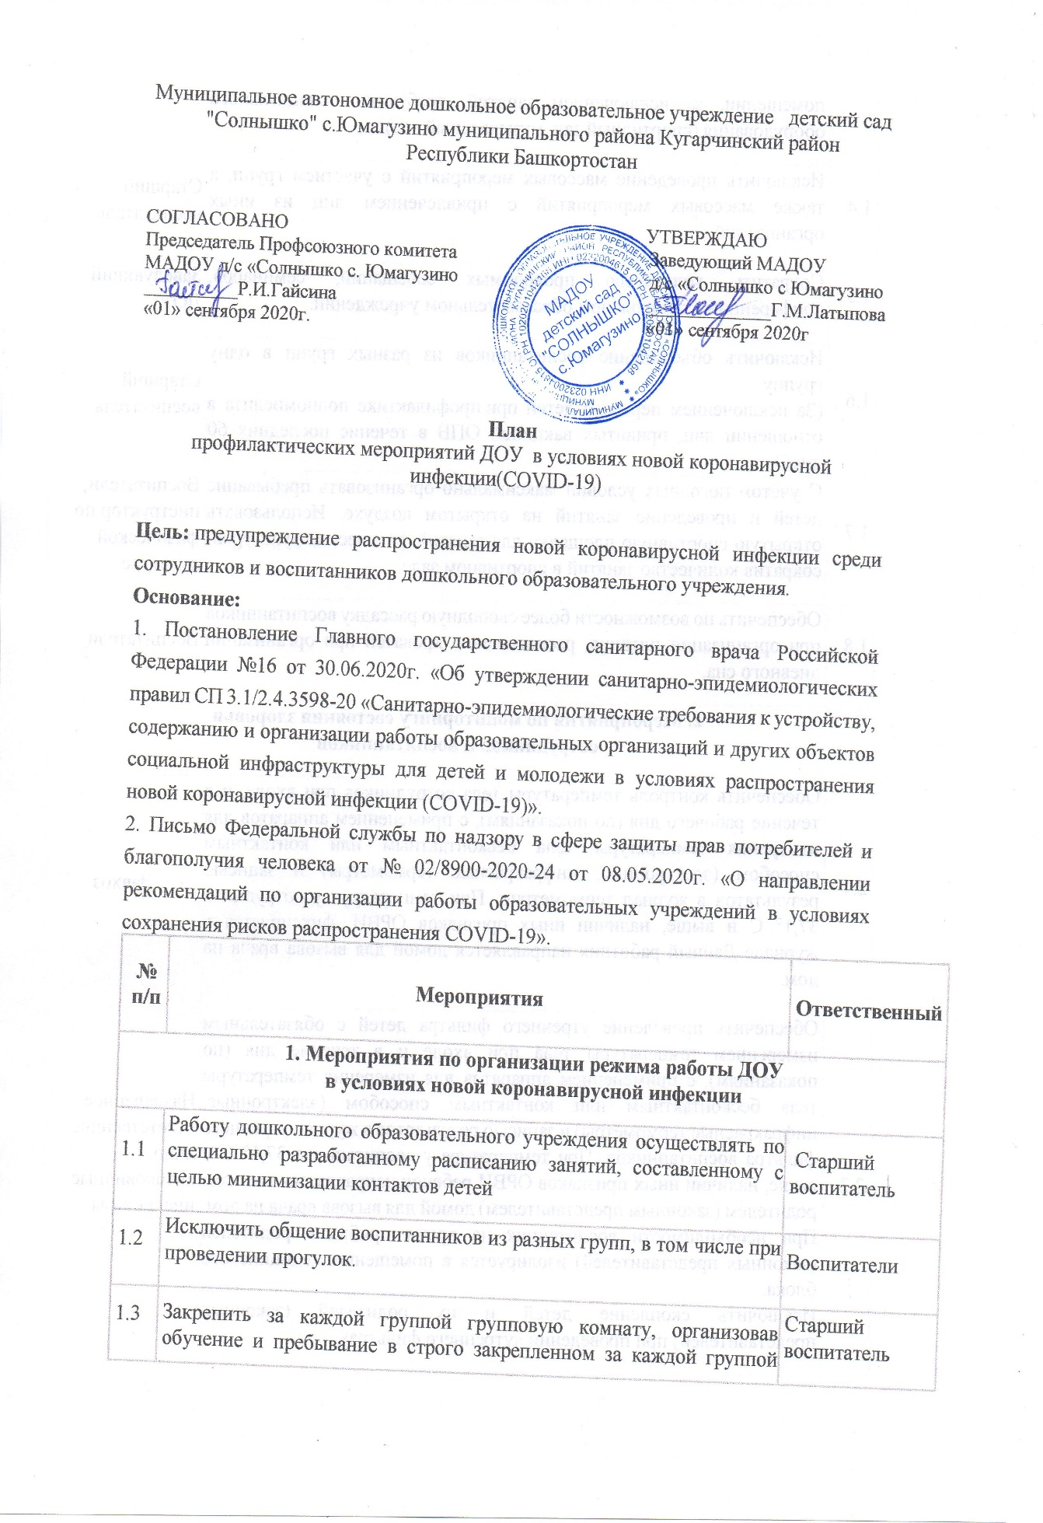

Муниципальное автономное дошкольное образовательное учреждение детский сад "Солнышко" с.Юмагузино муниципального района Кугарчинский район Республики Башкортостан

СОГЛАСОВАНО УТВЕРЖДАЮ
Председатель Профсоюзного комитета Заведующий МАДОУ
МАДОУ д/с «Солнышко с. Юмагузино д/с «Солнышко с Юмагузино
__________Р.И.Гайсина _____________Г.М.Латыпова «01» сентября 2020г. «01» сентября 2020г

План
профилактических мероприятий ДОУ в условиях новой

коронавирусной инфекции (COVID-19)
Цель: предупреждение распространения новой коронавирусной инфекции среди сотрудников и воспитанников дошкольного образовательного учреждения.
Основание:
1. Постановление Главного государственного санитарного врача Российской Федерации №16 от 30.06.2020г. «Об утверждении санитарно-эпидемиологических правил СП 3.1/2.4.3598-20 «Санитарно-эпидемиологические требования к устройству, содержанию и организации работы образовательных организаций и других объектов социальной инфраструктуры для детей и молодежи в условиях распространения новой коронавирусной инфекции (COVID-19)».
2. Письмо Федеральной службы по надзору в сфере защиты прав потребителей и благополучия человека от № 02/8900-2020-24 от 08.05.2020г. «О направлении рекомендаций по организации работы образовательных учреждений в условиях сохранения рисков распространения COVID-19».
№  п/п | Мероприятия | Ответственный
1. Мероприятия по организации режима работы ДОУ
в условиях новой коронавирусной инфекции
1.1 | Работу дошкольного образовательного учреждения осуществлять по специально разработанному расписанию занятий, составленному с целью минимизации контактов детей | Старший воспитатель
1.2 | Исключить общение воспитанников из разных групп, в том числе при проведении прогулок. | Воспитатели
1.3 | Закрепить за каждой группой групповую комнату, организовав обучение и пребывание в строго закрепленном за каждой группой помещении, за исключением занятий, требующих специального оборудования (спортивный зал, музыкальный зал). | Старший воспитатель
1.4 | Исключить проведение массовых мероприятий с участием групп, а также массовых мероприятий с привлечением лиц из иных организаций. | Старший воспитатель
1.5 | Сократить количество проводимых совещаний, семинаров, конференций в дошкольном образовательном учреждении. | Заведующий  ДОУ
1.6 | Исключить объединение воспитанников из разных групп в одну группу  (За исключением перевода детей при профилактике полиомиелита в отношении лиц, привитых вакциной ОПВ в течение последних 60 дней) | Старший воспитатель
1.7 | С учетом погодных условий максимально организовать пребывание детей и проведение занятий на открытом воздухе. Использовать открытую спортивную площадку для занятий физической культурой, сократив количество занятий в спортивном зале. | Воспитатели, инструктор по физической культуре
1.8 | Обеспечить по возможности более свободную рассадку воспитанников при организации питания, расположение кроватей при организации дневного сна. | Воспитатели
2. Мероприятия по мониторингу состояния здоровья
сотрудников и воспитанников
2.1 | Обеспечить контроль температуры тела сотрудников при входе, и в течение рабочего дня (по показаниям), с применением аппаратов для измерения температуры тела бесконтактным или контактным способом (электронные, инфракрасные термометры) и записью результатов в журнал термометрии. При температуре у сотрудника 37,1° С и выше, наличии иных признаков ОРВИ, фиксируется в журнале Данный работник направляется домой для вызова врача на дом. | Завхоз
2.2 | Обеспечить проведение утреннего фильтра детей с обязательным измерением температуры тела при входе и в течение дня (по показаниям), с применением аппаратов для измерения температуры тела бесконтактным или контактным способом (электронные, инфракрасные термометры) и записью результатов в журнал утреннего фильтра воспитанников. При температуре у воспитанника 37,1° С и выше, наличии иных признаков ОРВИ ребенок направляется вместе с родителем (законным представителем) домой для вызова врача на дом. При необходимости воспитанник на время прибытия родителей (законных представителей) изолируется в помещении медицинского блока.  Исключить скопление детей и их родителей (законных представителей) при проведении «утреннего фильтра». | Назначенное ответственное лицо, антиковидные инспекторы
2.3 | Обеспечить контроль вызова родителями (законными представителями) обучающегося врача на дом. Информацию донести до заведующего (старшего воспитателя). | Воспитатели
2.4 | Обеспечить получение информации о результатах осмотра врачом воспитанника на дому, в дальнейшем в ежедневном режиме получать информацию о состоянии здоровья ребенка. Информацию донести до медицинского работника. | Воспитатели
2.5 | Организовать ведение учета воспитанников с выявленными симптомами простудных заболеваний. | Медицинский работник
3. Мероприятия по профилактике коронавируса, проводимые внутри помещений детского сада
3.1 | Обеспечить наличие средств дезинфекции рук на входе в дошкольное образовательное учреждение. Обеспечить при входе обработку рук сотрудников кожными антисептиками, предназначенными для этих целей. | Завхоз
3.2 | Обеспечить проведение текущей дезинфекции помещений:  обработку поверхностей, включая дверные ручки, выключатели, поручни и перила, вентили кранов, спуска бачков унитазов и иных контактных поверхностей; обработку мебели.  Обеспечить проведение уборки пола с использованием дезинфицирующих средств, при этом особое внимание уделить уборке и дезинфекции мест общего пользования.  Дезинфицирующие средства использовать в соответствии с инструкциями производителя в концентрациях для вирусных инфекций. | Завхоз
3.3 | Обеспечить сквозное проветривание групповых помещений, спортивного и музыкального зала после каждого занятия в отсутствии детей. | Ответственные за помещение ДОУ
3.4 | Обеспечить регулярное проветривание холлов, коридоров во время занятий. | Обслуживающий персонал
3.5 | Обеспечить использование оборудования по обеззараживанию воздуха в холлах, музыкальном и спортивном зале и др. | Завхоз
3.6 | Обеспечить регулярное проветривание и кварцевание помещений медицинского блока. | Медицинский работник
3.7 | Обеспечить постоянное наличие достаточного количества мыла и туалетной бумаги в санузлах для сотрудников и воспитанников, мыла в умывальниках. Установить дозаторы с антисептическим средством для обработки рук. | Завхоз
3.8 | В помещении приемной заведующего ДОУ не реже 1 раза в часы приема проводить влажную уборку дезинфицирующими средствами, включая обработку столов, стульев. | Обслуживающий персонал
3.9 | При использовании музыкального или спортивного зала после занятий каждой группы проводить влажную уборку с применением дезинфицирующих средств. | Обслуживающий персонал
3.10 | После окончания занятий по физкультуре проводить дезинфекцию поверхностей используемых спортивных снарядов и спортивного инвентаря. | Инструктор по физической культуре
3.11 | После окончания занятий по музыке проводить дезинфекцию поверхностей используемых детских музыкальных инструментов. | Музыкальный руководитель
3.12 | Обработка игрушек, игрового и иного оборудования должна проводиться ежедневно с применением дезинфицирующих средств. | Воспитатели
3.13 | Организовать работу обслуживающего персонала с использованием средств индивидуальной защиты органов дыхания (одноразовых масок или многоразовых масок), а также перчаток. При этом смена одноразовых масок должна производиться не реже 1раза в 3 часа. | Заведующий хозяйством
3.14 | Обеспечить проведение генеральных уборок не реже одного раза в неделю. | Заведующий хозяйством
4. Профилактические мероприятия, проводимые при организации питания и приготовления пищи
4.1 | Обеспечить перед приемом воспитанниками пищи условия для мытья рук с мылом, расположить дозаторы для обработки рук кожными антисептиками. | Завхоз
4.2 | Обеспечить контроль соблюдения детьми гигиенической процедуры по мытью рук перед приемом пищи. | Помощники  воспитателя
4.3 | Обеспечить более свободное размещение детей за столами при приеме пищи. | Помощники  воспитателя
4.4 | Обеспечить обработку столов до и после каждого приема пищи с использованием моющих и дезинфицирующих средств. | Помощники  воспитателя
4.5 | Организовать работу работников пищеблока (кухни), участвующих в приготовлении и раздаче пищи, с использованием средств индивидуальной защиты органов дыхания (одноразовых масок или многоразовых масок), а также перчаток. При этом смена одноразовых масок должна производиться не реже 1 раза в 3 часа. | Повар
4.6 | Усилить контроль за организацией питьевого режима, обратив особое внимание на обеспеченность посудой и проведением обработки чайников. | Воспитатели  Помощники  воспитателя
4.7 | Столовую и чайную посуду, столовые приборы после каждого использования мыть в посудомоечных машинах с соблюдением температурного режима. | Помощники  воспитатели,
4.8 | Не допускать к работе персонал пищеблока (кухни) с проявлением острых респираторных инфекций (повышенная температура, кашель, насморк). | Медицинский работник
4.9 | Обеспечить персонал пищеблока достаточным количеством масок для использования их при выдаче питания, а также кожными антисептиками для обработки рук, дезинфицирующими средствами. | Завхоз
4.10 | Проводить проветривание рабочих помещений пищеблока (кухни) каждые 2 часа. | Работник пищеблока
5. Мероприятия по информированию и взаимодействию с сотрудниками, воспитанниками и их родителями (законными представителями)
5.1 | Провести внеплановый инструктаж сотрудников дошкольного образовательного учреждения по профилактике коронавирусной инфекции (Covid-19) с регистрацией в журнале инструктажей. | Завхоз
5.2. | Усилить педагогическую работу по гигиеническому воспитанию детей и их родителей (законных представителей). Обеспечить контроль за соблюдением правил личной гигиены воспитанников детского сада. | Воспитатели
5.3 | Разместить для сотрудников и воспитанников памятки по мерам профилактики коронавирусной инфекции при входе в здание детского сада и на информационных стендах. | Старший воспитатель
5.4 | Обеспечить информирование сотрудников ДОУ о необходимости соблюдения правил личной и общественной гигиены: режима регулярного мытья рук с мылом и обработки кожными антисептиками - в течение всего рабочего дня, перед приемом пищи, после посещения туалета. | Старший воспитатель
5.5 | Провести информирование детей о механизмах передачи, симптомах, мерах профилактики новой коронавирусной инфекции путем ознакомления с рекомендациями и памятками.  Закрепить умения детей закрывать рот и нос салфеткой или носовым платком при кашле или чихании; часто мыть руки или пользоваться 7-ступенчатойтехникой мытья рук; не дотрагиваться до рта, носа, глаз до мытья рук сразу после возвращения из общественных мест, после кашля или чихания, перед едой, после посещения туалета. | Воспитатели
5.6 | Посещение дошкольного образовательного учреждения детьми, перенесшими заболевание, и (или) в случае, если ребенок был в контакте с больным COVID-19, допускается при наличии медицинского заключения врача об отсутствии медицинских противопоказаний для пребывания в детском саду. | Воспитатели
5.7 | Обеспечить информирование родителей (законных представителей) детей о режиме посещения, введенных требованиях, правилах профилактики новой коронавирусной инфекции (Covid-19), способах получения информации по интересующим вопросам без посещения ДОУ посредством размещения информации на официальном сайте. | Воспитатели
5.8 | Обеспечить размещение информации на официальном сайте ДОУ о мерах, применяемых в детском саду, по предупреждению распространения и профилактике новой коронавирусной инфекции. | Старший воспитатель
5.9 | Следить за информацией, размещаемой на информационных ресурсах Роспотребнадзора, Министерства здравоохранения РФ, Минтруда России, своевременно доводить её до сведения сотрудников учреждения, получателей социальных услуг, незамедлительно принимать меры по её исполнению. | Заведующий  ДОУ, старший воспитатель
6. Мероприятия по взаимодействию с посетителями
6.1 | Обеспечить для посетителей ДОУ условия для обработки рук кожными антисептиками (предназначенными для этой цели). | Завхоз
6.2 | Ограничить доступ третьих лиц в дошкольное образовательное учреждение, доступ осуществляется только по предварительному согласованию или записи. | Охранное предприятие
6.3 | Обеспечить контроль обработки рук дезинфицирующими средствами посетителями, измерение температуры бесконтактными термометрами. При выявлении повышенной температуры, симптомов ОРВИ посетитель не допускается в дошкольное образовательное учреждение. | Охранное предприятие
7. Иные профилактические мероприятия
7.1 | Обеспечить наличие не менее 5-дневного запаса дезинфицирующих средств для уборки помещений, обработки поверхностей. | Завхоз
7.2 | Оперативно, по мере необходимости и возможности, осуществлять закупку средств профилактики: бесконтактные измерители температуры, индивидуальные дезинфицирующие средства, маски, оборудование для обеззараживания и очистки воздуха. | Завхоз
7.3 | Рекомендовать сотрудникам самостоятельную закупку и регулярное использование дезинфицирующих средств и средств личной гигиены, масок. | Сотрудники ДОО

